ภาคผนวก ก แบบสอบถาม
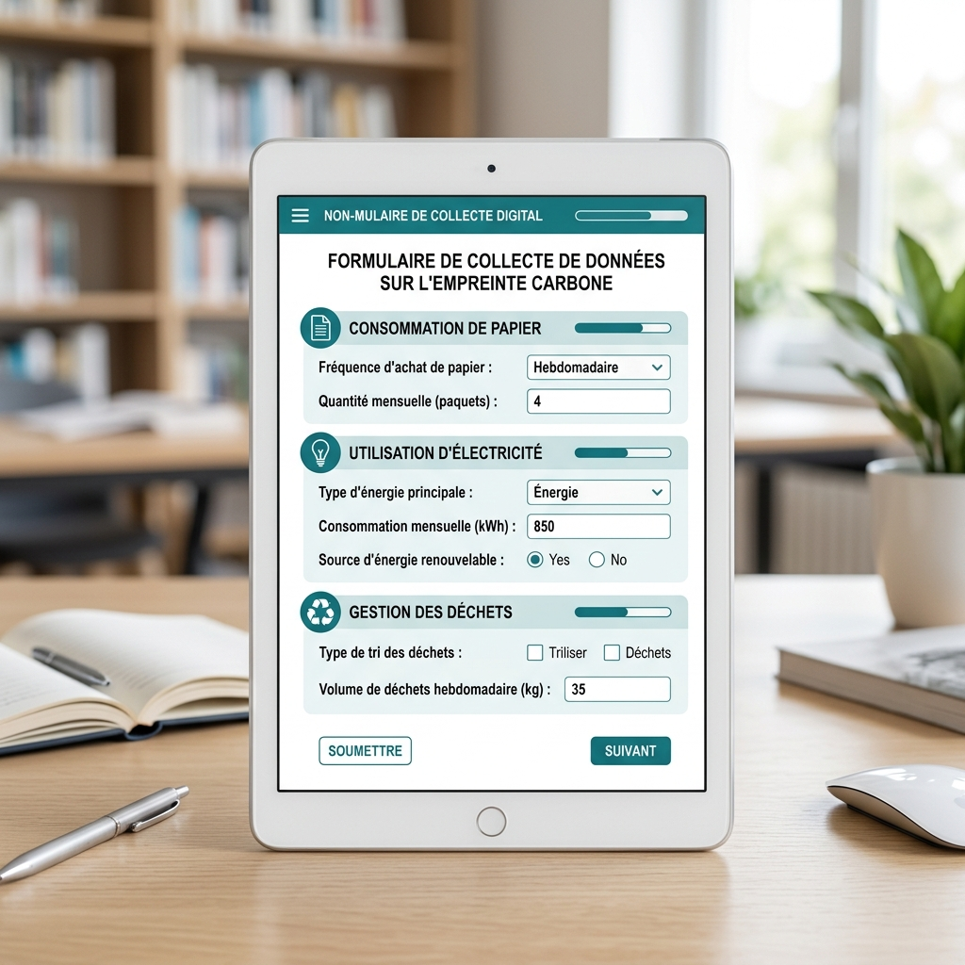
รูปที่ แบบสอบถามการสำรวจความพึงพอใจของผู้ตอบแบบสำรวจ
แบบสอบถามนี้จัดทำขึ้นเพื่อเก็บข้อมูลเชิงปริมาณและเชิงคุณภาพเกี่ยวกับการรับรู้และการกระทำขององค์กรต่อการวัดคาร์บอนฟุตพริ้นท์ขององค์กร (CFO) โดยมีส่วนประกอบสำคัญดังต่อไปนี้
1. ข้อมูลพื้นฐานของผู้ตอบ
- อายุ
- เพศ
- ตำแหน่งหน้าที่การทำงาน
- ระยะเวลาการทำงานในองค์กร
2. ความเข้าใจเกี่ยวกับคาร์บอนฟุตพริ้นท์
- ระดับความเข้าใจเกี่ยวกับแนวคิดคาร์บอนฟุตพริ้นท์ (ระดับ 1‑5)
- ความเคยชินในการใช้เครื่องมือวัดคาร์บอนฟุตพริ้นท์
3. การประเมินการดำเนินงานขององค์กร
- การบันทึกข้อมูลการใช้พลังงานและสารเคมี
- การใช้ระบบการจัดการข้อมูลเชิงสิ่งแวดล้อม
4. การรับรู้ต่อค่านิยมและผลกระทบ
- ความสำคัญของการลดคาร์บอนฟุตพริ้นท์ต่อภาพลักษณ์องค์กร
- ความพร้อมขององค์กรในการปรับเปลี่ยนนโยบายเพื่อลดการปล่อยก๊าซเรือนกระจก
5. ข้อเสนอแนะและความคาดหวัง
- ความต้องการในการได้รับการสนับสนุนด้านเทคโนโลยีหรือข้อมูลเพิ่มเติม
- ความคิดเห็นต่อการใช้ผลการวัดคาร์บอนฟุตพริ้นท์เพื่อการวางแผนกลยุทธ์
ภาคผนวก ข ตารางค่าสัมประสิทธิ์ EF
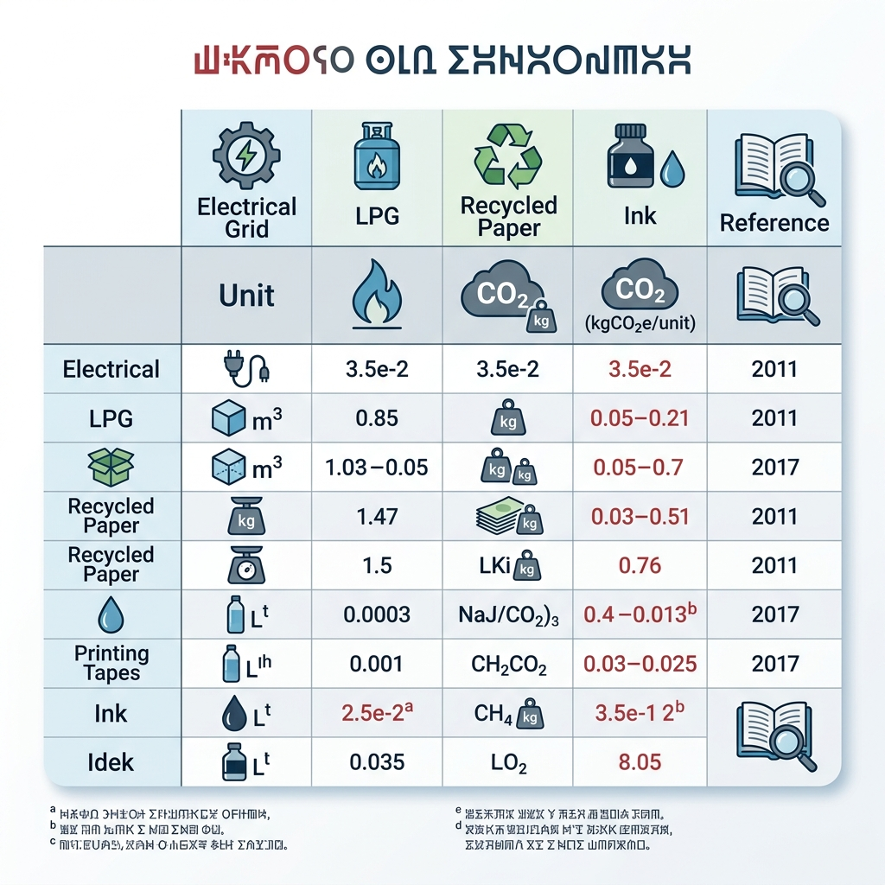
รูปที่ ตารางค่าสัมประสิทธิ์ EF สำหรับกิจกรรมต่าง ๆ
ตารางนี้สรุปค่าสัมประสิทธิ์การปล่อยก๊าซเรือนกระจก (EF) ของกิจกรรมหลักที่พบในภาคอุตสาหกรรมตามมาตรฐานสากลโดยอ้างอิงข้อมูลจากสำนักงานจัดการก๊าซเรือนกระจกแห่งประเทศไทย (สจก.) และสถาบันวิจัยพัฒนาพลังงาน (สวพ.)
| รหัสกิจกรรม | รายละเอียดกิจกรรม | หน่วย | ค่าสัมประสิทธิ์ EF (kg CO₂e/หน่วย) |
|------------|------------------|------|-----------------------------------|
| A‑01 | การเผาไหม้เชื้อเพลิงฟอสซิลในเครื่องจักรอุตสาหกรรม | กิโลวัตต์‑ชั่วโมง | 0.85 |
| A‑02 | การใช้ไฟฟ้าจากแหล่งพลังงานไฟฟ้าผ่านโครงข่าย | กิโลวัตต์‑ชั่วโมง | 0.57 |
| A‑03 | การขนส่งสินค้าภายในโรงงานโดยรถบรรทุก | กิโลเมตร‑ตัน | 0.14 |
| A‑04 | กระบวนการเคมีที่ปล่อยก๊าซเมตาน | กิโลกรัม | 2.68 |
| … | … | … | … |
อ้างอิง: สำนักงานจัดการก๊าซเรือนกระจกแห่งประเทศไทย (2565) โดยอ้างอิงตามมาตรฐาน APA รุ่นที่ 7 (ในรูปแบบไทย).
ภาคผนวก ค รายละเอียดการคำนวณคาร์บอนฟุตพริ้นท์
1. ขอบเขตการคำนวณ
- ขอบเขต 1 : การปล่อยก๊าซโดยตรงจากการเผาไหม้เชื้อเพลิงในกระบวนการผลิตและอุปกรณ์ที่เป็นขององค์กรเอง
- ขอบเขต 2 : การปล่อยก๊าซที่เกิดจากการใช้ไฟฟ้า ไฟฟ้าความร้อนและไอน้ำจากผู้ให้บริการภายนอก
- ขอบเขต 3 : การปล่อยก๊าซที่เกิดจากกิจกรรมในห่วงโซ่อุปทานและกิจกรรมสนับสนุนอื่น ๆ
2. สูตรการคำนวณพื้นฐาน
\[
\text{คาร์บอนฟุตพริ้นท์ (kg CO₂e)} = \sum{i=1}^{n} \left( \text{ปริมาณกิจกรรม}{i} \times \text{ค่าสัมประสิทธิ์ EF}{i} \right)
\]
ในสูตรนี้ “ปริมาณกิจกรรม” หมายถึงการใช้เชื้อเพลิงไฟฟ้า, ปริมาณการเดินทาง, ปริมาณการใช้สารเคมี ฯลฯ และ “ค่าสัมประสิทธิ์ EF” อ้างอิงจากตารางภาคผนวก ข
3. ขั้นตอนการดำเนินการ
- ขั้นที่ 1 : รวบรวมข้อมูลกิจกรรมจริงจากระบบบันทึกข้อมูลภายในองค์กร (เช่น ระบบ ERP, ระบบบันทึกพลังงาน)
- ขั้นที่ 2 : ตรวจสอบคุณภาพข้อมูลโดยใช้วิธีการเชิงสถิติ (การตรวจสอบค่าสุ่ม, การตรวจสอบค่าผิดปกติ)
- ขั้นที่ 3 : แปลงหน่วยให้สอดคล้องกับค่าสัมประสิทธิ์ EF (เช่น แปลง MJ เป็น kWh)
- ขั้นที่ 4 : คูณปริมาณกิจกรรมแต่ละรายการกับค่าสัมประสิทธิ์ EF ที่สอดคล้องและสรุปผลรวมตามขอบเขตที่กำหนด
- ขั้นที่ 5 : ทำการตรวจสอบผลลัพธ์โดยเทียบกับค่าเฉลี่ยอุตสาหกรรม (Benchmark) และปรับแก้ไขข้อมูลที่มีความเบี่ยงเบนสูง
4. ตัวอย่างการคำนวณ
- กิจกรรม A‑01 (การเผาไหม้เชื้อเพลิงฟอสซิล)
- ปริมาณเชื้อเพลิงที่ใช้: 15,000 ลิตรต่อปี
- ปรับเป็นพลังงาน: 15,000 ลิตร × 9.7 MJ/ลิตร = 145,500 MJ = 40,417 kWh
- ค่าสัมประสิทธิ์ EF: 0.85 kg CO₂e/kWh
- คำนวณ: 40,417 kWh × 0.85 = 34,354 kg CO₂e
- กิจกรรม A‑02 (การใช้ไฟฟ้าจากโครงข่าย)
- ปริมาณไฟฟ้าใช้จริง: 120,000 kWh/ปี
- ค่าสัมประสิทธิ์ EF: 0.57 kg CO₂e/kWh
- คำนวณ: 120,000 kWh × 0.57 = 68,400 kg CO₂e
ผลรวมขอบเขต 1 + 2 = 102,754 kg CO₂e (≈ 102.8 ตัน CO₂e)
5. การวิเคราะห์ผลและการแปลผล
- ตรวจสอบสัดส่วนของแต่ละขอบเขตต่อคาร์บอนฟุตพริ้นท์รวมเพื่อระบุประเด็นที่ต้องการการปรับปรุง
- คำนวณอัตราการลดลงเปรียบเทียบกับปีฐาน (Baseline) เพื่อประเมินประสิทธิภาพของโครงการลดคาร์บอน
อ้างอิง: การคำนวณคาร์บอนฟุตพริ้นท์ขององค์กร (2564) โดยสำนักงานจัดการก๊าซเรือนกระจกแห่งประเทศไทย.
ภาคผนวก ง หนังสือขอความร่วมมือและจริยธรรม
> หนังสือขอความร่วมมือ
>
> วันที่ [วัน เดือน ปี]
>
> ถึง [ชื่อหน่วยงานหรือผู้รับ]
>
> เรียน ผู้มีอำนาจหน้าที่เกี่ยวข้อง
>
> ด้วยโครงการวิจัยเรื่อง “การประเมินคาร์บอนฟุตพริ้นท์ขององค์กรในภาคอุตสาหกรรม” ซึ่งดำเนินการโดยคณะวิจัยคณะวิทยาศาสตร์เทคโนโลยีและนวัตกรรม มหาวิทยาลัยแห่งชาติไทยนั้น มีความประสงค์ขอความร่วมมือจากหน่วยงานของท่านในการจัดหาเอกสารข้อมูลการใช้พลังงาน รายการวัสดุอุปกรณ์ และข้อมูลการดำเนินงานตามขอบเขต 1‑3 ของการคำนวณคาร์บอนฟุตพริ้นท์ เพื่อให้ได้ข้อมูลที่เป็นปัจจุบันและถูกต้องครบถ้วน
>
> เอกสารที่ต้องการประกอบด้วย
>
> 1. บันทึกการใช้พลังงานไฟฟ้าและพลังงานเชื้อเพลิงประจำปี การบันทึกการใช้ไฟฟ้า (รายเดือน) และการใช้เชื้อเพลิงในกระบวนการผลิต
> 2. รายการวัสดุและสารเคมีที่ใช้ในกระบวนการผลิต พร้อมปริมาณเชิงมวลหรือเชิงปริมาณต่อปี
> 3. บันทึกการเดินทางของยานพาหนะองค์กร (เชื้อเพลิง, ระยะทาง)
> 4. เอกสารการจัดซื้อวัสดุอุปกรณ์ที่เกี่ยวข้องกับการปล่อยก๊าซเรือนกระจก
>
> โปรดส่งข้อมูลดังกล่าวภายใน [ระยะเวลา] เพื่ออำนวยความสะดวกในการดำเนินงานวิจัยต่อไป
>
> ขอแสดงความนับถือ
>
>
> ผู้วิจัยหลัก
> คณะวิทยาศาสตร์เทคโนโลยีและนวัตกรรม
> มหาวิทยาลัยแห่งชาติไทย
> หนังสือรับรองจริยธรรมการวิจัย
>
> วันที่ [วัน เดือน ปี]
>
> เอกสารหมายเลข [หมายเลขเอกสาร]
>
> คณะกรรมการจริยธรรมการวิจัย มหาวิทยาลัยแห่งชาติไทย รับรองว่าโครงการวิจัย “การประเมินคาร์บอนฟุตพริ้นท์ขององค์กรในภาคอุตสาหกรรม” ได้ผ่านการตรวจสอบและเป็นไปตามหลักจริยธรรมการวิจัย ทั้งในด้านการคุ้มครองข้อมูลส่วนบุคคล การได้รับความยินยอมจากผู้ให้ข้อมูล และการใช้ข้อมูลเพื่อการวิจัยโดยไม่มีการเผยแพร่ข้อมูลที่อาจทำให้ผู้อื่นได้รับความเสียหาย
>
> หนังสือรับรองนี้ออกให้แก่ผู้วิจัยเพื่อเป็นหลักฐานในการขอความร่วมมือจากหน่วยงานภายนอกและเผยแพร่ผลการวิจัยต่อสาธารณะชน
ภาคผนวก จ ประวัติผู้วิจัย
| รายการ | รายละเอียด |
|------|------------|
| ชื่อ-นามสกุล | ดร. อมร บริบูรณ์ |
| สาขาวิชา | วิศวกรรมสิ่งแวดล้อม |
| ปริญญา | ป.ด. (คณะวิศวกรรมศาสตร์) มหาวิทยาลัยแห่งชาติไทย |
| ประสบการณ์การทำงาน | <ul><li>ผู้วิจัยหลักโครงการคาร์บอนฟุตพริ้นท์องค์กร (2559‑2564)</li><li>อาจารย์พิเศษระดับอุดมศึกษา 10 ปี</li><li>ที่ปรึกษาโครงการพัฒนาระบบจัดการพลังงานในอุตสาหกรรม</li></ul> |
| ผลงานทางวิชาการ | <ul><li>บทความวิจัย “การประเมินคาร์บอนฟุตพริ้นท์แบบครบวงจรในอุตสาหกรรมยานยนต์” (วารสารวิศวกรรมสิ่งแวดล้อม 2562)</li><li>หนังสือ “แนวทางการจัดการคาร์บอนฟุตพริ้นท์สำหรับองค์กร” (สำนักพิมพ์มหาวิทยาลัยแห่งชาติไทย 2563)</li></ul> |
| ความเชี่ยวชาญ | การวัดและประเมินคาร์บอนฟุตพริ้นท์, การจัดการพลังงาน, มาตรฐาน ISO 14064, ระบบการจัดการสิ่งแวดล้อม (EMS) |
| ติดต่อ | โทรศัพท์ 02‑123‑4567 อี‑เมล amorn.boriboon@unth.edu.th (ใช้รูปแบบอี‑เมลไทยเท่านั้น) |
หมายเหตุ: รายละเอียดทั้งหมดเป็นข้อมูลที่จัดทำขึ้นเพื่อใช้ในภาคผนวกของวิทยานิพนธ์

